
项目代码： 2022GZGP15

（注：此标识只国培项目使用）

江苏省高等职业院校教师培训项目

高职院校语文教师提质培优实践

实施方案

扬州大学

2022年 5 月制

1.5课程体系
表1：高职院校语文教师提质培优实践课程体系
模块名称 |  | 拟设置课程 | 培训学时 | 培训形式 | 拟授课教师（或团队）
 |  | 课程1：师德养成与培根铸魂 | 4学时 | 讲授 | 袁振国  华东师范大学
 |  | 课程2：习近平关于教育的重要论述  模块一：  理论前沿与探讨 | 4学时 | 讲授 | 陈秋苹  扬州大学
 |  | 课程3：人工智能时代与积极职业教育范式 | 4学时 | 讲授 | 崔景贵  江苏理工学院
 |  | 课程4：高职院校发展的模型与范式建构 | 4学时 | 讲授 | 丁爱琴  南通师范高等专科学校
 |  | 课程5：职业教育一体化人才培养体系的构建与运行 | 4学时 | 讲授 | 刘克勇  江苏联合职业技术学院
 |  | 课程6：培养面向未来职业技能人才的机制与探索 | 4学时 | 讲授 | 刘海波  江苏省建筑职业技术学院
 |  | 课程7：语文课程与教学论的热点问题 | 4学时 | 讲授 | 龚孟伟  扬州大学
 |  | 课程8：中国语文教育的传统与嬗变 | 4学时 | 讲授 | 徐林祥  扬州大学
 |  | 课程9：语文核心素养与职业教育教学改革研究 | 4学时 | 讲授 | 张立兵  扬州大学
 |  | 课程10：我国活动课程发展70年 | 4学时 | 讲授 | 潘洪建  扬州大学
 |  | 课程11：任中敏教育思想4学时 | 讲授 | 金传胜  扬州大学
 |  | 课程12：中国古代女子教育 | 4学时 | 讲授  讨论 | 齐心苑  扬州大学
 |  | 课程13：高中语文课程标准解析 | 4学时 | 讲授  讨论 | 龚孟伟  扬州大学
 |  | 课程14：语文教育调查方法理论与应用 | 4学时 | 讲授  讨论 | 韦冬余  扬州大学
模块二：  学科思考与案例 |  | 课程1：职业本科教育如何适应新时代需求 | 4学时 | 讲授  讨论 | 陆学松  扬州市职业大学
 |  | 课程2：后疫情时代线上线下融合教学实践研究 | 4学时 | 讲授  讨论 | 陈向阳  江苏省教科院职教所
 |  | 课程3：基于深度学习策略提升职业院校学生语文阅读能力思考与探索 | 4学时 | 讲授  讨论 | 黄厚江  南京师范大学语文教学研究中心
 |  | 课程4：百年语文教育思想概览 | 4学时 | 讲授  讨论 | 徐林祥  扬州大学
 |  | 课程5：基于语文学科核心素养的教学设计 | 4学时 | 讲授  讨论 | 孙玉红  扬州大学
 |  | 课程6：电子黑板在教学授课中的常用方法及问题处理 | 4学时 | 讲授  讨论 | 闫自立  苏州工业园区工业技术学校信息中心
 |  | 课程7：提升人文素养，探索“专业订制”模式4学时 | 讲授  讨论 | 唐笑琳  扬州工业职业技术学院
 |  | 课程8：高职院校语文教学案例分析 | 4学时 | 讲授  讨论 | 徐艳  扬州高等职业技术学校
 |  | 课程9：职业院校语文教育热点问题 | 4学时 | 讲授  讨论 | 郑昀  扬州大学
 |  | 课程10：工作坊：同课异构的魅力 | 4学时 | 观摩  讨论 | 孙玉红  扬州大学
 |  | 课程11：微课、慕课、翻转课堂在语文教学中的应用 | 4学时 | 讲授  讨论 | 张立兵  扬州大学
 |  | 课程12：课堂有效教学的理论与实践 | 4学时 | 讲授  讨论 | 龚孟伟  扬州大学
 |  | 课程13：语文实用文体写作的几个问题 | 4学习 | 讲授  训练 | 李晓丽  扬州大学
 |  | 课程14：大学语文课程结构体系与研究 | 4学时 | 讲授  讨论 | 苏鹏飞  扬州大学
模块三：  交流探讨与访谈 | 课程1：朱自清的语文教育理论与实践 |  | 4学时 | 讲授 | 徐林祥  扬州大学
模块三：  交流探讨与访谈 | 课程2：信息技术在职业教育使用与效果分析 |  | 4学时 | 讲授 | 徐继红  扬州职业大学
模块三：  交流探讨与访谈 | 课程3：语文学科教育科研方法 |  | 4学时 | 讲授  讨论 | 韦冬余  扬州大学
模块三：  交流探讨与访谈 | 课程4：沙龙漫谈：文学阅读与写作任务群的设计思路与教学建议 |  | 4学时 | 讲授  讨论 | 杨九俊  江苏教育学院副院长
模块三：  交流探讨与访谈 | 课程5：学术论文选题、材料收集与使用 |  | 4学时 | 讲授  训练 | 龚孟伟  扬州大学
模块三：  交流探讨与访谈 | 课程6：语文教育课题申报、教学研究论文的写作与发表 |  | 4学时 | 讲授  训练 | 余宏亮  《课程·教材·教法》（CSSCI）杂志社副主任
 |  | 课程9：观摩交流：大学语文课 | 4学时 | 汇报展示 | 戴健、苏鹏飞  扬州大学
 |  | 课程10：观摩交流：高职语文课 | 4学时 | 汇报展示 | 朱怡雯+学员
 |  | 课程11：从建构角度看整本书阅读教学 | 4学时 | 讲授  讨论 | 戴健  扬州大学
 |  | 课程12：语文审美教育 | 4学时 | 讲授  讨论 | 郑昀  扬州大学
 |  | 课程13：叶圣陶语文思想研究 | 4学时 | 讲授 | 徐林祥  扬州大学
 |  | 课程14：当代语文教学名师教育思想概览 | 4学时 | 讲授 | 龚孟伟  扬州大学
模块四：  文化考察与汇报 |  | 课程1：高职“双师型”教师的内涵、能力及培养策略研究 | 4学时 | 讲授 | 胡海员  江苏食品职业技术学院人事处
 |  | 课程2：文化教育考察：朱自清故居 | 4学时 | 实践考察 | 韦冬余  扬州大学
 |  | 课程3：高职青年教师培训需求及影响因素研究 | 4学时 | 讲授 | 施秋香  扬州大学
 |  | 课程4：民国时期国文教育 | 4学时 | 讨论  训练 | 金传胜  扬州大学
 |  | 课程5：智慧教育环境下高职院校教师信息技术素养提升策略研究 | 4学时 | 讲授 | 徐辉军  扬州工业职业技术学院
 |  | 课程6：文化教育考查：参观扬州双博馆 | 4学时 | 实践考察 | 齐心苑  扬州大学
 |  | 课程7：教育供给侧改革背景下高职院校教师团队建设研究 | 4学时 | 讲授 | 查永军  扬州大学
 |  | 课程8：圆桌论坛：高职院校教师研究团队如何建设 | 4学时 | 讨论 | 朱怡雯+陈金刚+学员  扬州大学
 |  | 课程9：文化教育考察：中国大运河博物馆 | 4学时 | 实践考察 | 许婷  扬州大学
 |  | 课程10：学业报告+结业典礼 | 4学时 | 会议 | 李怀军+学员  扬州大学
 |  | 课程11：课题研究汇报 | 4学时 | 学习汇报与交流 | 张立兵  扬州大学
 |  | 课程12：文化教育考察：扬州八怪纪念馆 | 4学时 | 实践考察 | 高健  扬州大学
 |  | 课程13：扬州大学学报的选稿主题、分类及要求 | 4学时 | 讲授  讨论 | 陈金刚  扬州大学
 |  | 课程14：现代语文教育家思想研究 | 4学时 | 讲授  活动 | 金传胜  扬州大学
总学时： |  |  | 160学时（176学时供选择参考）

二、培训项目实施计划

2.1 培训安排
整期培训包括报到和离校日期，共28天，由扬州大学继续教育学院进行培训工作统筹，扬州大学文学院负责执行。

2.1.1 培训时间
培训时间：2022年 7 月 12 日- 8 月 8 日，共 28 天。

2.1.2 培训地点
培训授课地点： 扬州大学文学院
学员拟住宿地点： 扬州智选假日酒店(文昌阁店)

2.1.4 培训日程安排
表3.培训日程安排（根据培训天数和学时自行增减表格行）
培训日期 | 培训内容 | 培训学时 | 培训形式
第1天上午 | 学员报到
第1天下午 | 学员报到
第2天上午 | 师德养成与培根铸魂 | 4学时 | 讲授
第2天下午 | 习近平关于教育的重要论述 | 4学时 | 讲授
第3天上午 | 人工智能时代与积极职业教育范式 | 4学时 | 讲授
第3天下午 | 高职院校发展的模型与范式建构 | 4学时 | 讲授
第4天上午 | 职业教育一体化人才培养体系的构建与运行 | 4学时 | 讲授
第4天下午 | 培养面向未来职业技能人才的机制与探索 | 4学时 | 讲授
第5、6天 | 学员自学、修整
第7天上午 | 语文课程与教学论的热点问题 | 4学时 | 讲授
第7天下午 | 中国语文教育的传统与嬗变 | 4学时 | 讲授
第8天上午 | 语文核心素养与职业教育教学改革研究 | 4学时 | 讲授
第8天下午 | 我国活动课程发展70年 | 4学时 | 讲授
第9天上午 | 职业本科教育如何适应新时代需求 | 4学时 | 讲授  讨论
第9天下午 | 后疫情时代线上线下融合教学实践研究 | 4学时 | 讲授  讨论
第10天上午 | 基于深度学习策略提升职业院校学生语文阅读能力思考与探索 | 4学时 | 讲授
第10天下午 | 课堂有效教学的理论与实践 | 4学时 | 讲授  讨论
第11天上午 | 基于语文学科核心素养的教学设计 | 4学时 | 讲授  训练
第11天下午 | 电子黑板在教学授课中的常用方法及问题处理 | 4学时 | 讲授
第12、13天 | 学员自学、修整
第14天上午 | 提升人文素养，探索“专业订制”模式 | 4学时 | 讲授  讨论
第14天下午 | 语文学科教育科研方法 | 4学时 | 讲授  训练
第15天上午 | 百年语文教育思想概览 | 4学时 | 讲授
第15天下午 | 工作坊：同课异构的魅力 | 4学时 | 观摩  讨论
第16天上午 | 朱自清的语文教育理论与实践 | 4学时 | 讲授  讨论
第16天下午 | 信息技术在职业教育使用与效果分析 | 4学时 | 讲授  讨论
第17天上午 | 语文学科教育科研方法 | 4学时 | 讲授  案例
第17天下午 | 沙龙漫谈：文学阅读与写作任务群的设计思路与教学建议 | 4学时 | 讲授  训练
第18天上午 | 语文教育课题申报、教学研究论文的写作与发表 | 4学时 | 讲授  讨论
第18天下午 | 语文审美教育 | 4学时 | 讲授
第19、20天 | 学员自学、修整
第21天上午 | 观摩交流：大学语文课 | 4学时 | 演示  讨论
第21天下午 | 观摩交流：高职语文课课程 | 4学时 | 演示  讨论
第22天上午 | 语文课程论与教学论的几个问题 | 4学时 | 讲授  讨论
第22天下午 | 叶圣陶语文思想研究 | 4学时 | 讲授
第23天上午 | 高职“双师型”教师的内涵、能力及培养策略研究 | 4学时 | 讲授  讨论
第23天下午 | 文化教育考察：朱自清故居 | 4学时 | 实践考察
第24天上午 | 高职青年教师培训需求及影响因素研究 | 4学时 | 讲授
第24天下午 | 工作坊：高职院校青年教师培训需求的问卷设计 | 4学时 | 讲授  训练
第25天上午 | 扬州大学学报的选稿主题、分类及要求 | 4学时 | 讲授  讨论
第25天下午 | 文化教育考查：参观扬州双博馆 | 4学时 | 实践考察
第26天上午 | 圆桌论坛：高职院校教师团队如何建设 | 4学时 | 访谈  讨论
第26天下午 | 学员课题研究汇报 | 4学时 | 汇报交流
第27天上午 | 文化教育考察：中国大运河博物馆 | 4学时 | 实践考察
第27天下午 | 学业报告+结业典礼 | 4学时 | 汇报  总结
第28天 | 学员离校
（此表中所列的为拟定课程安排，实际上课时间、师资、内容安排可根据实际情况进行微调）

线上培训预案
(一)在线网络培训平台和资源
1.部分讲授课程在腾讯课堂直播形式授课。
2.关于语文教材分析和语文课程论的培训题目，使用国家级在线开放课程《中学语文课程标准与教材研究》(https://www.icourses.cn/oc/)，中国大学慕课《语文教学论》（https://www.icourses.cn/web/sword/portalsearch/homeSearch），大学语文https://www.icourses.cn/sCourse/course_3729.html）进行线上远程学习。学习之后，用测试题目进行学习效果检测。
3.网络资源
用中国高职高专教育网（http://www.tech.net.cn/），分理论探索、教学改革、产教融合、教师园地、学生频道、国际合作等多个板块，是国内高职院校发展动态的综合平台。对中国高等职业教育进行近况展示和发展引领等多项功能。
根据疫情形势，随时做好将培训项目转为线上培训的准备，为学员提供扬州大学在线综合教育平台（网址：eol.yzu.edu.cn），全方位服务学员。
(二)培训课程安排
2022年7月-8月，线上课程直播课完成。主要用腾讯会议或者钉钉群形式完成。
网络在线课程《中学语文课程标准与教材研究》：
（1）《中学语文课程标准与教材研究》首页：

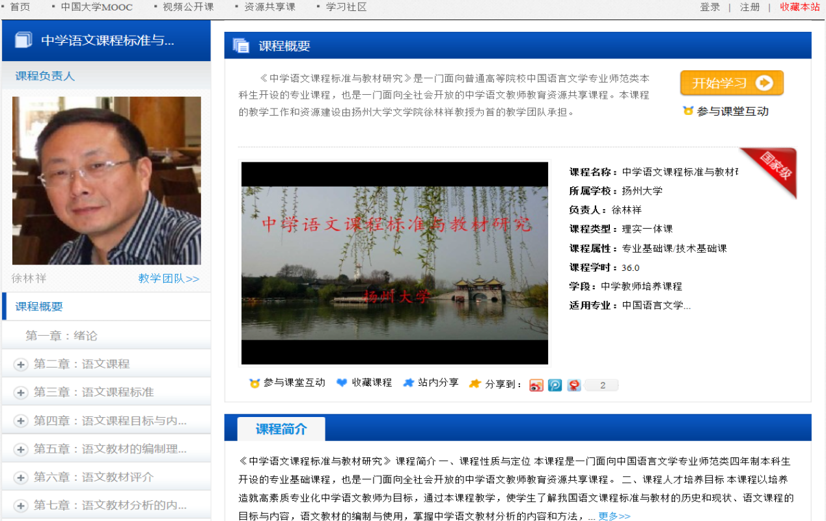
（2）《中学语文课程标准与教材研究》部分内容：
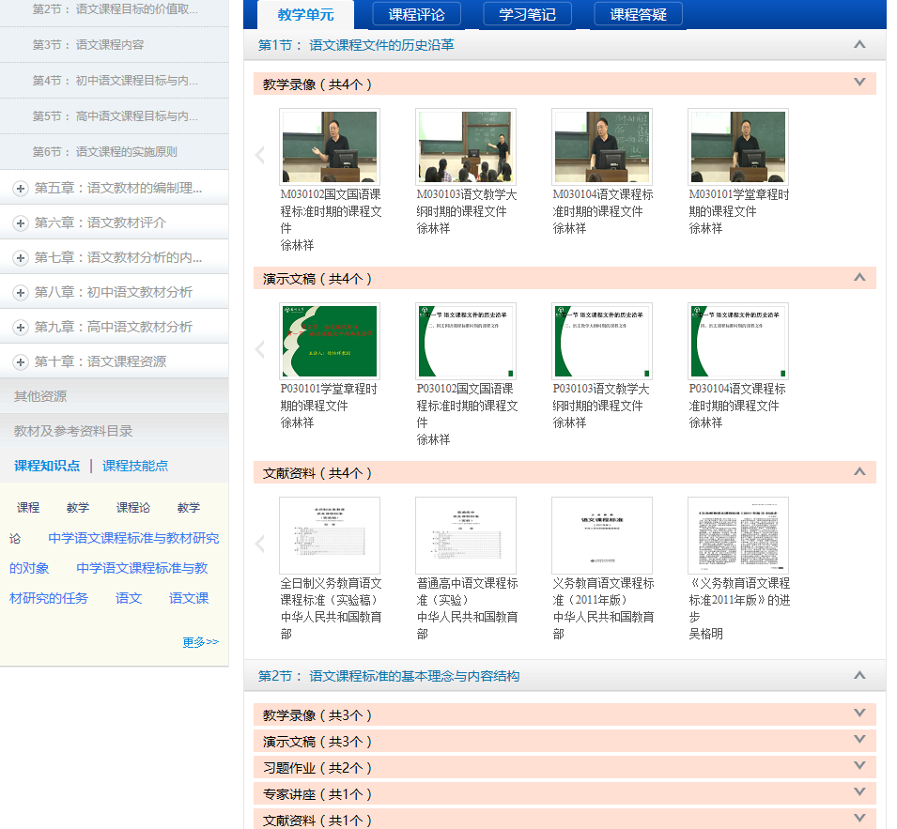

（3）教材《中学语文课程标准与教材研究》封面和版权页：
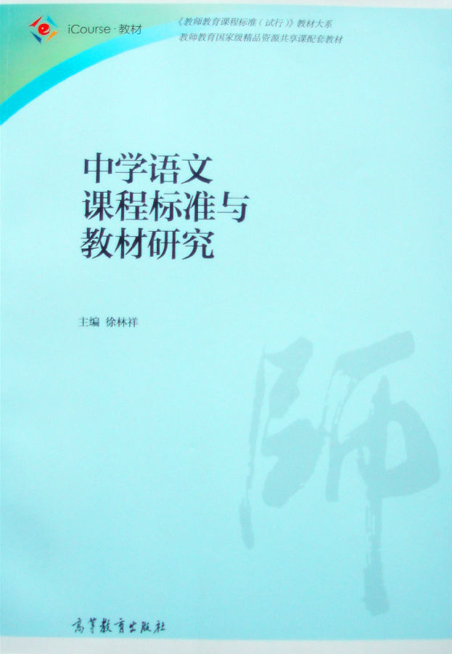

(三)培训师资
培训师资，有1/3以上为扬州大学副教授以上职称教师，其中包含文学院、教育科学学院、扬州大学学报编辑部的教师。1/3以上任课教师主要来自国内高校，如华东师范大学、江苏理工大学等，这些高校有成熟的继续教育学院，有国培省培的丰富经验；有的来自国内知名高职院校，如扬州工业技术职业学院，苏州工业园区工业技术学院等在国内有一定影响力的高职学院。还有一小部分来自于江苏省高等教育学会、或是国家级核心期刊的编辑，对教育研究论文撰写和课题申请起到切实的指导作用。

(四)培训方式
1.专家引领
通过专家专题讲座传递先进理念，解读政策热点，剖析焦点问题；积极引导，更新教育观念，帮助学员在短时间内尽可能地了解职业教育前沿动态和相关政策。研修前结合地区特点指导学员进行个人能力诊断、根据自身特点初步制定研修计划，研修中围绕学习目标和任务组织教学、讨论、观摩、体验、反思，研修后根据任务完成状况进行考核，形成学员个人“成长”档案。
2.任务驱动
坚持“目标引领、任务驱动”原则，以学员需求为导向，以能力提升为核心，聚焦研修主题，围绕研修目标，尊重成人学习特点和规律，在培训全程拟采取“专题讲座”“案例教学”“研讨交流”“任务驱动”“跟岗学习”“远程自修”“拓展阅读”“行动改进”相结合的多元化行动学习研修模式。
3.案例剖析
选择职业教育教学过程中成功或失败的典型案例，采用以学为主的课堂讨论方式，提倡学员之间、学员与培训者之间在课上或课后的开放式讨论，互相碰撞出思想的火花，充分挖掘每个人的潜能与智慧，探讨在教学实践过程中可能遇到的各种问题的解决方案与措施。
4.参与研讨
改变以往培训者习惯“一言堂”的讲授方式，采用“参与—分享”式培训模式，通过对话与互动，开展深度反思与多元评价，共同探讨职业院校语文教育教学问题，增强学员学习积极性、主动性，提高学员的参与度，增强培训的有效性。
5.名校研修
组织学员到基地校研修，发挥示范骨干教师的引领作用，通过开展教案设计、备课、说课、研课、磨课训练，通过与指导教师一起参与教研活动，通过实践-反思-实践，分享智慧，切实提升学员教育教学实践能力。
6.拓展阅读
为学员甄选专业成长和素养养成书籍，要求学员在返岗研修期间系统阅读，强化对集中培训期间所学内容的理解和掌握，为实现“双师型”教师养成进一步奠定理论基础。
7.根据疫情形势，随时做好将培训项目转为线上培训的准备，为学员提供扬州大学在线综合教育平台（网址：eol.yzu.edu.cn）、腾讯课堂等网络研修平台，通过在线授课、答疑、研讨、完成作业、测试等方式对学员在线培训期间及后续研修提供指导。

